DEVOIR DE GESTION D’UNE LISTE D’OBJET
ARMEL JOEL MOTIN-YE

Gestion d'une liste d'objets :
● Création de la classe ListePersonnes qui contient une liste d'objets de
type Personne.
● Ajout d’une méthode ajouter_personne(nom, age) pour ajouter une
nouvelle personne à la liste.
● Ajout d’une méthode afficher_personnes() pour afficher les détails
de toutes les personnes dans la liste.
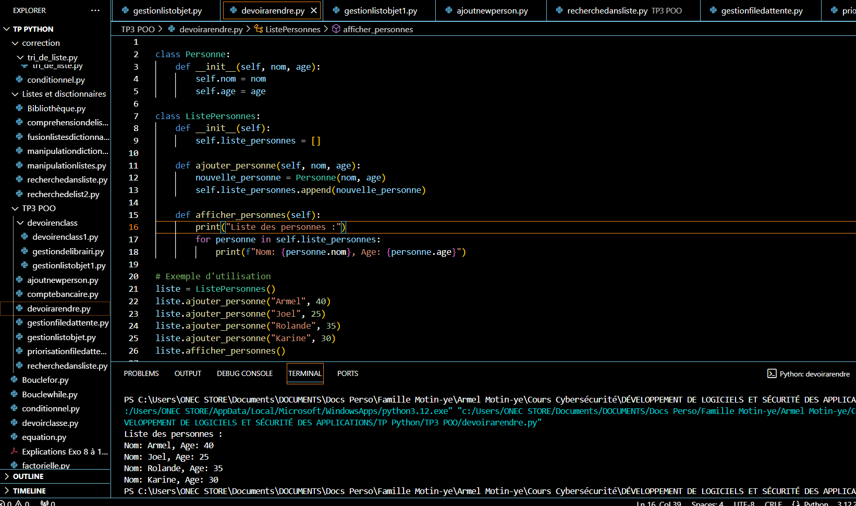

- Recherche dans une liste d'objets
- Filtrage des personnes par âge
- Gestion d'une file d'attente
- Priorisation dans la file d'attente

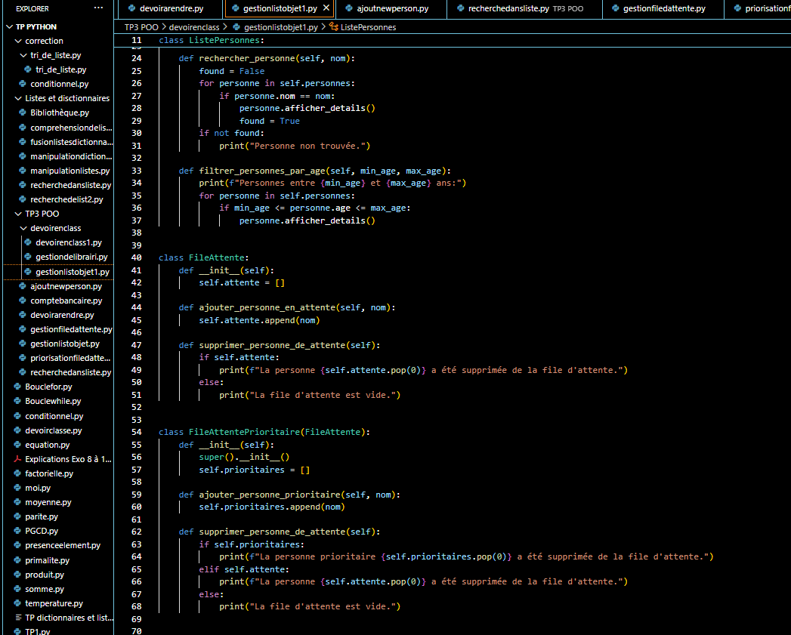

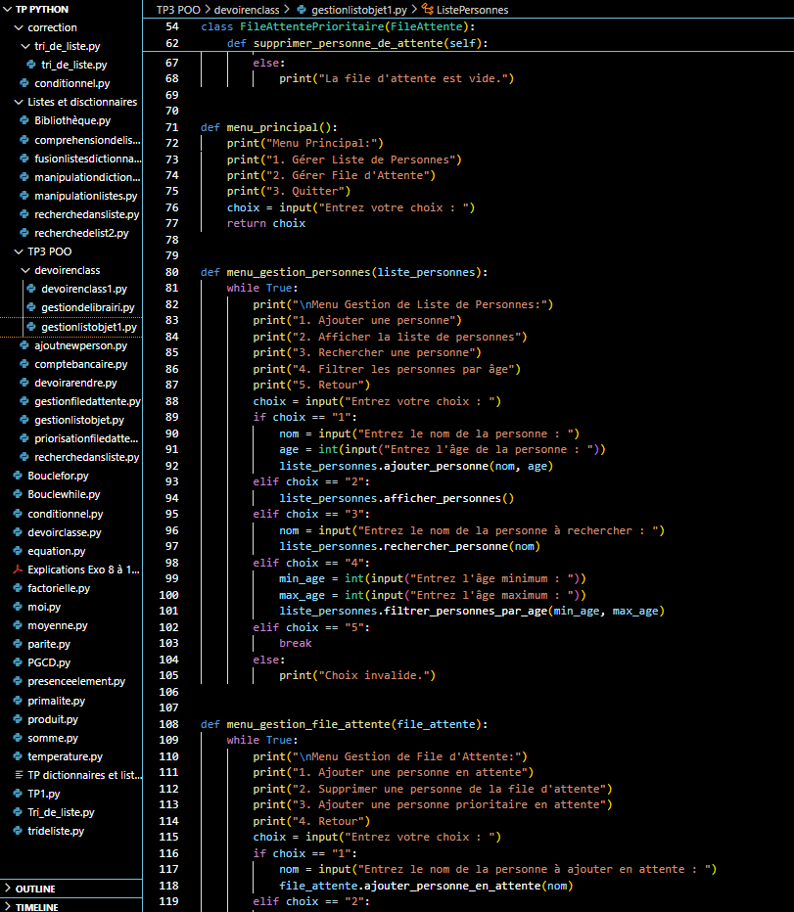
Suite personnalisation : avec la création des menus déroulants pour plus de fluidité dans l’utilisation
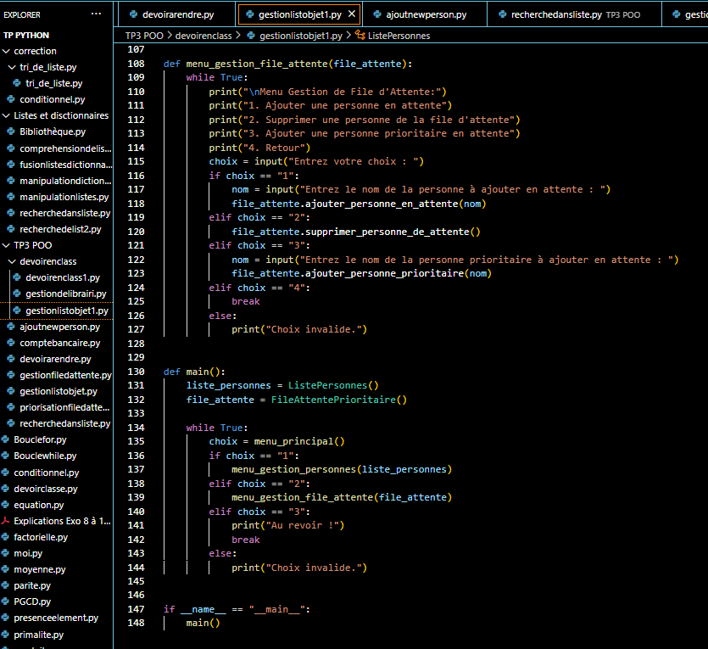
Affichage de Résultat :

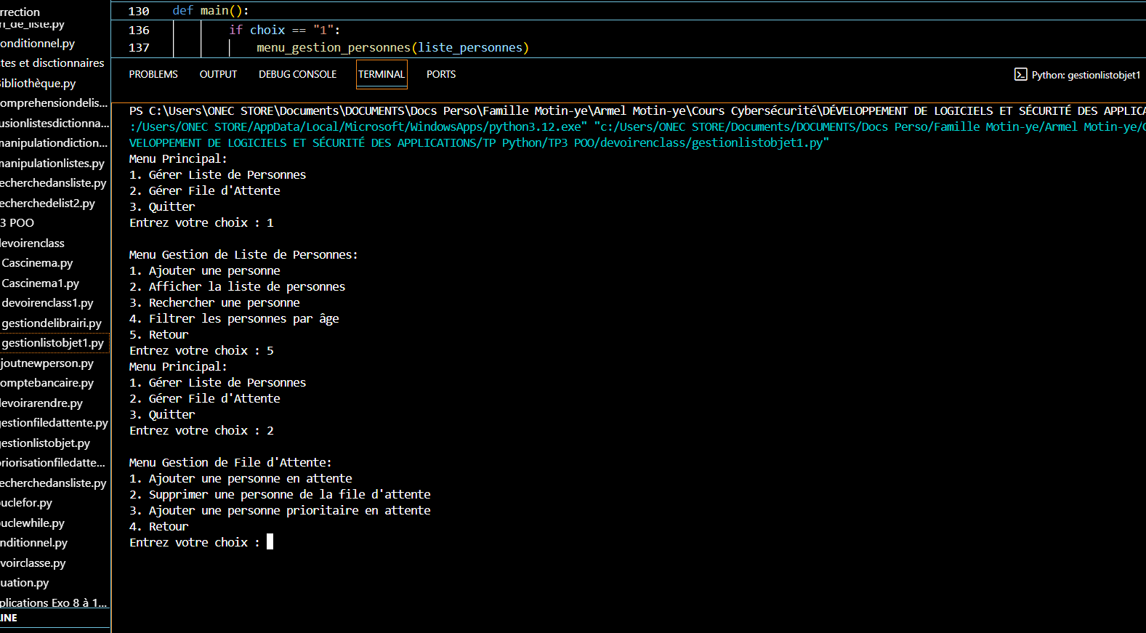

CAS CINÉMA

- Simulation d'un système de réservation :
● Création d’une classe SalleCinema pour gérer les réservations dans une
salle de cinéma.
● Ajout d’une méthode reserver_place(nom, place) pour réserver une
place pour une personne.
● Ajout d’une méthode afficher_places_reservées() pour afficher les
places réservées.

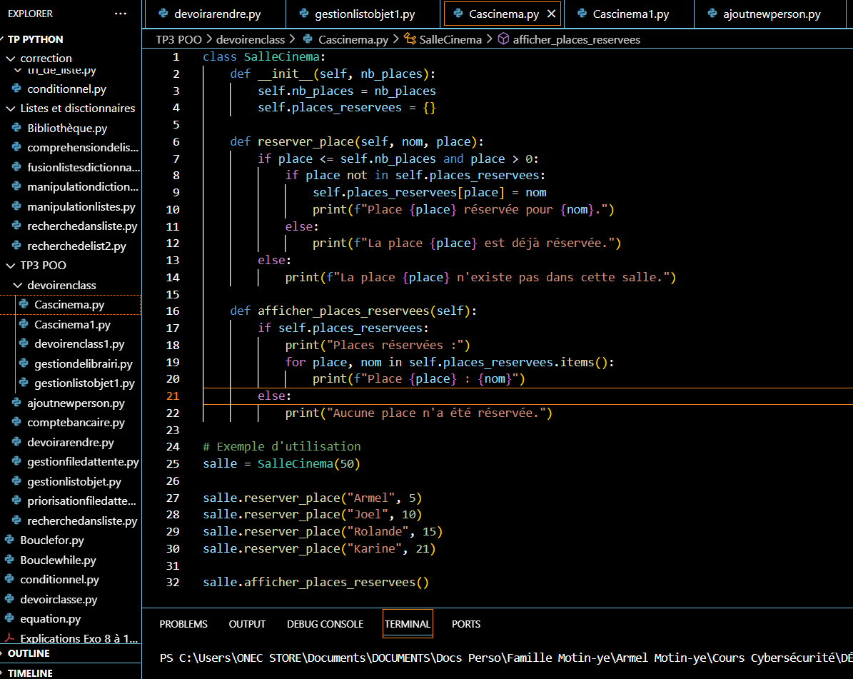
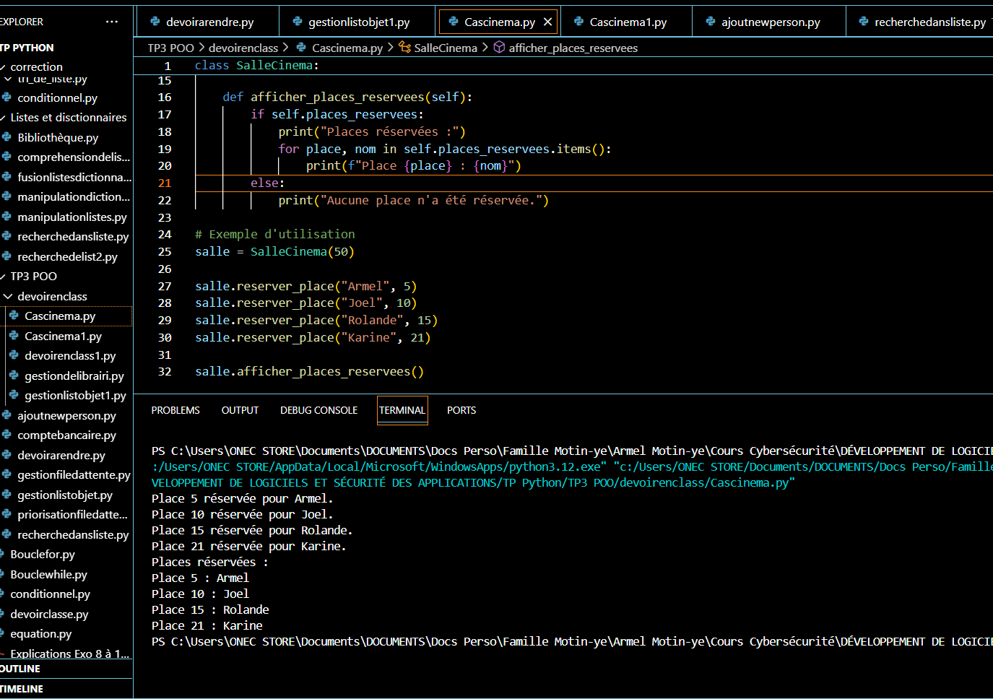
- Gestion de la capacité de la salle
- Filtrage des réservations par personne
- Annulation des réservations
- Gestion des places spéciales
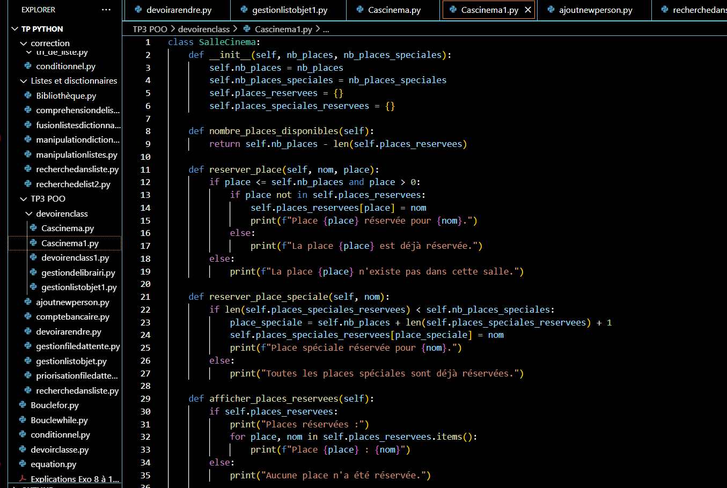
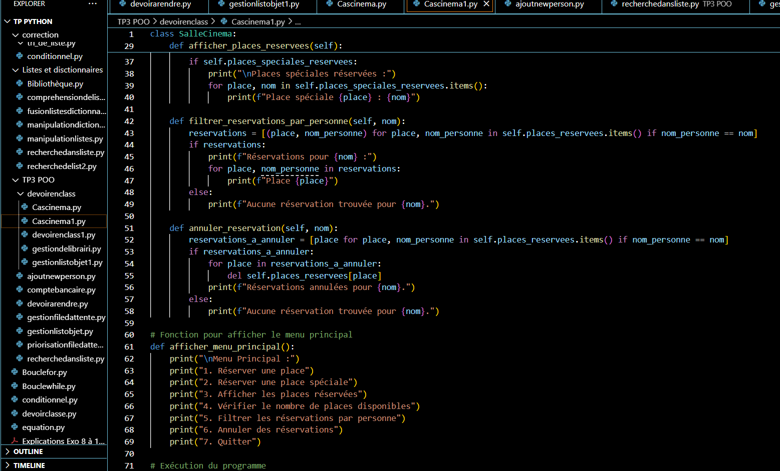

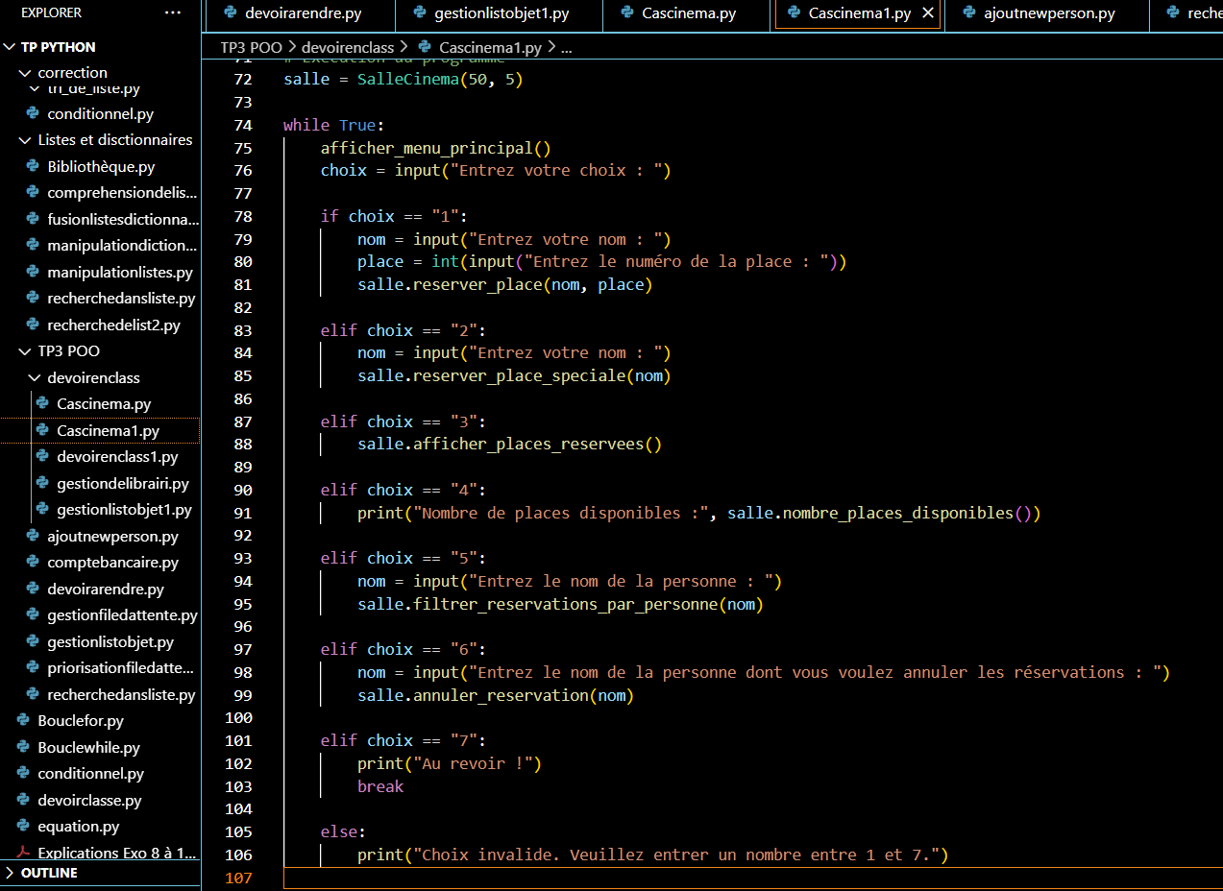
Affichage du résultat :

